Sídlo: Městská hudební síň
Zieglerova 91
500 03 Hradec Králové
Kontakt: tel.: +420 495 513 003
e-mail: mice@hradecko.eu
tuschlova@hradecko.eu / pstarkova@kr-kralovehradecky.cz

- Pasportizace zařízení v KHK vhodných pro MICE
V prvních měsících roku 2016 proběhla pasportizace zařízení vhodných pro MICE akce v Královéhradeckém kraji. Na osobních setkáních byla představena nová kancelář MICE a její plánovaná činnost a dále byly zjišťovány všechny relevantní informace o konkrétním zařízení a jeho možnostech na poli MICE. Výsledkem této důkladné pasportizace je obsáhlá databáze informací, kontaktů, kapacitních údajů a dalších důležitých informací pro plánování MICE akcí.
- Vytvoření logomanuálu HKRCB
V únoru byl grafickou firmou zpracován logomanuál kanceláře HKRCB a byla dodána loga k užívání v kratší i delší podobě (viz níže).

- inzerce v TTG MICE 2016/2017
V únoru jsme za podpory agentury CzechTourism připravili 1 stranu inzerce do brožury TTG MICE 2016/2017. Tato brožura byla v průběhu roku distribuována na domácích i zahraničních akcích a veletrzích a dostala se tedy do rukou široké odborné veřejnosti nejen v ČR, ale i v zahraničí.
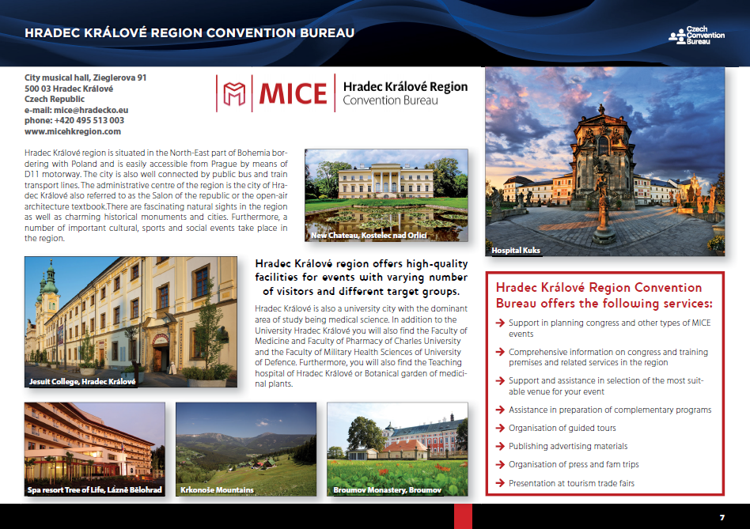

- Studie rozvoje kongresové a incentivní turistiky v KHK
V březnu 2016 byla zadána veřejná zakázka malého rozsahu na „vypracování Studie rozvoje kongresové a incentivní turistiky v Královéhradeckém kraji“. Vyhrála nabídka pana Mgr. Miroslava Rončáka, který tuto koncepci vypracoval v období od 1. 4. do 31. 7. 2016. Studie má celkem 3 části, a to analytickou a návrhovou část a dále Akční plán. Kancelář HKRCB bude v příštích letech ve své činnosti vycházet mmj. i z doporučení uvedených právě v této koncepci.
- Vytvoření webových stran www.micehkregion.com
V červnu 2016 byly spuštěny webové stránky www.micehkregion.com, kde návštěvník nalezne nejen informace o regionu a jeho jednotlivých oblastech, ale také online katalog s přehledem všech MICE zařízení v kraji. V neposlední řadě zde lze využít možnosti vyplnění poptávkového formuláře, na jehož základě bude klientovi sestavena nabídka na akci dle zadaných požadavků. Webové stránky jsou od října pro zahraniční návštěvníky k dispozici také v anglickém a německém jazyce.
→ spuštění webu v červnu 2016
→ spuštění jazykové mutace webu (angličtina + němčina) – říjen 2016
→ SEO (internetový marketing) – září-prosinec
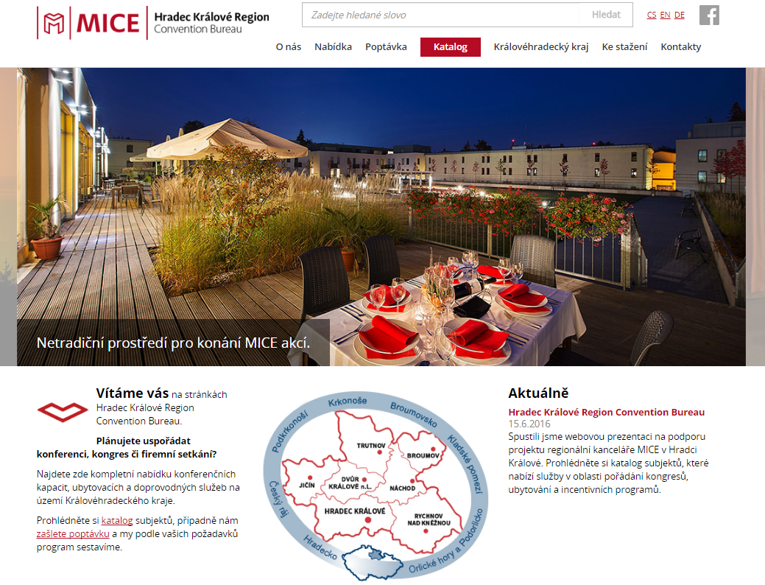
- Prezentace HKRCB a Královéhradeckého kraje v Czech Convention Catalogue
Kancelář Hradec Králové Region Convention Bureau připravila také prezentaci KHK do Czech Convention Catalogue – stěžejního MICE katalogu v České republice, který je realizován agenturou CzechTourism, resp. jejím projektem Czech Convention Bureau ve spolupráci s odborným vydavatelstvím C.O.T. Media. Katalog vyšel v září 2016 a je průběžně distribuován na veškeré akce v rámci marketingového plánu CzT a CzCB, dále pak na zahraniční zastoupení agentury CzechTourism. Královéhradecký kraj, vč. jeho kongresové a incentivní nabídky, byl v katalogu prezentován na 3 stranách, dále následoval aktualizovaný seznam MICE subjektů KHK, které splňují podmínku minimální kapacity 100 míst při divadelním uspořádání a mají anglickou mutaci webových stránek.

- Vydání tištěného katalogu
V říjnu 2016 kancelář Hradec Králové Region Convention Bureau vydala i tištěný katalog Hradec Králové Region Convention Catalogue, v němž naleznete aktuální nabídku konferenčních prostor v Královéhradeckém kraji. Subjekty jsou v něm řazeny dle jednotlivých oblastí kraje, kterými jsou Hradecko, Český ráj, Podkrkonoší, Krkonoše, Broumovsko, Kladské pomezí a Orlické hory a Podorlicko. V prezentaci konkrétních zařízení nechybí kontaktní a kapacitní údaje, přehled nabízených služeb, fotografie a informační texty. V katalogu naleznete také důležité informace o Královéhradeckém kraji, včetně tipů z jeho jednotlivých turistických oblastí.
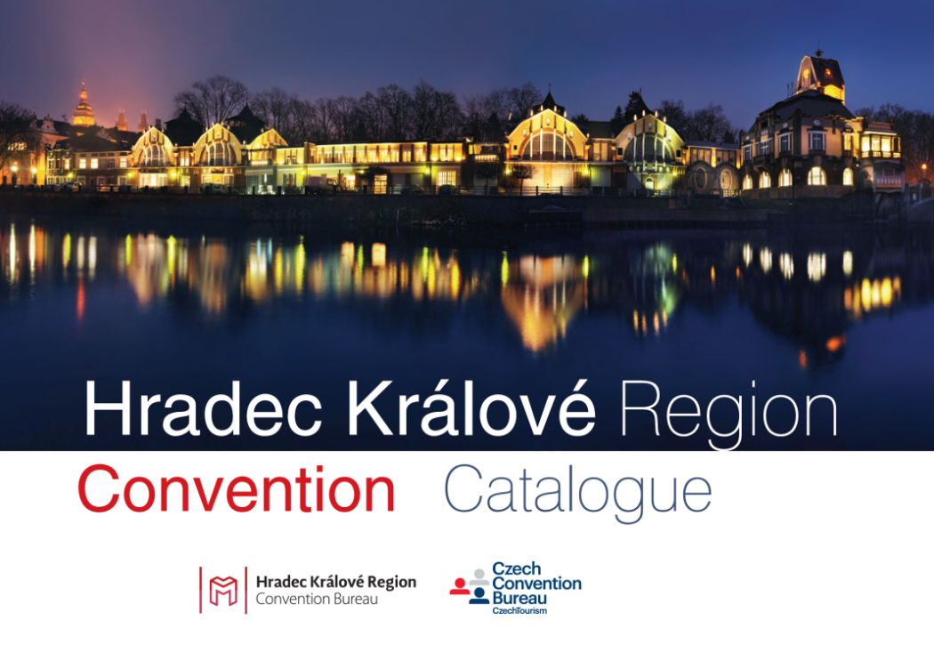
- Účast na prezentačních akcích / veletrzích
Během podzimu se Hradec Králové Region Convention Bureau zúčastnilo několika prezentačních akcí, kde byla prezentována MICE nabídka Královéhradeckého kraje.
  - Trend Event – 18. 10. (Praha)
  - Czech Travel Market – 24.-25. 10. (Praha)
  - Event Day – 11. 11. (Brno)
  - TC Lipsko – 16.-20. 11. (Lipsko, Německo)
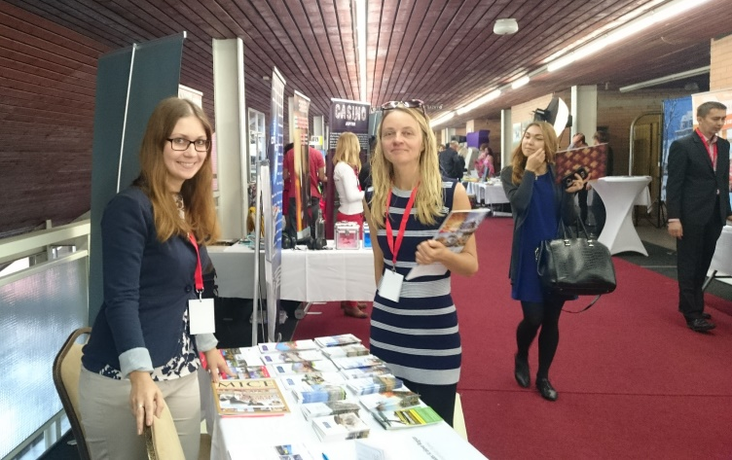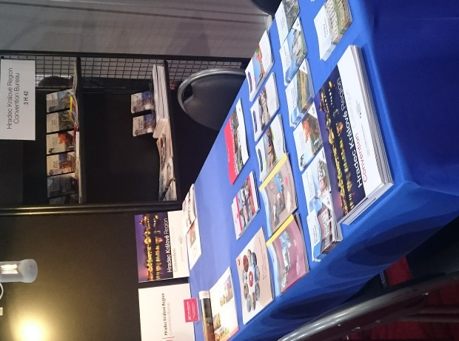

- Inzerce na portálu www.firemniakce.cz
Na podzim 2016 kancelář HKRCB objednala ve spolupráci s firmou RAIN.cz a portálem www.firemniakce.cz následující balíček služeb:
  - banner na spodní liště (10 týdnů)
  - logo mezi VIP partnery portálu (8 týdnů)
  - 1x PR článek (listopad 2016)
  - 1x newsletter (listopad 2016)
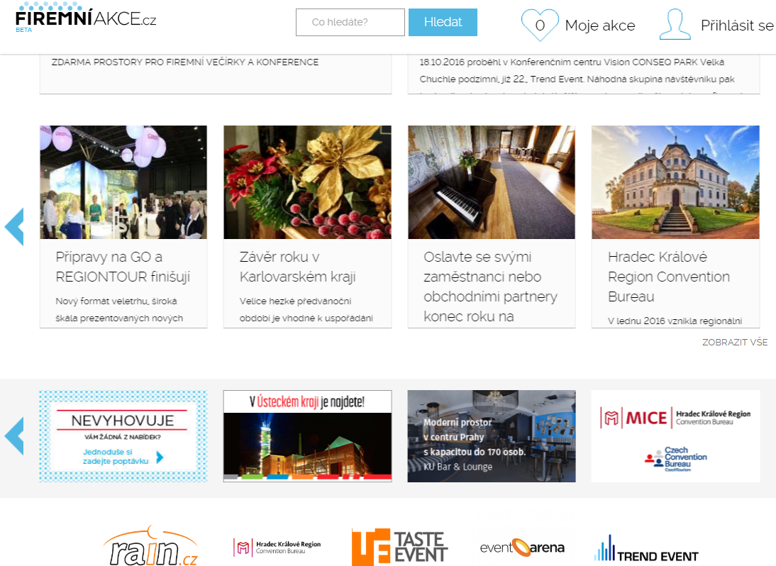
- Inzerce v německém MICE periodiku BizTravel (+ online podoba článku na www.biztravel.de)
Ve spolupráci s FVW Medien GmbH byla připravena dvoustranná prezentace do německého MICE periodika BizTravel. Inzerce byla otisknuta v prosincovém vydání (č. 06/16) a byla zaměřena na představení Královéhradeckého kraje jako atraktivní MICE destinace. Článek byl také uveřejněn online na www.biztravel.de. Touto marketingovou aktivitou kancelář cílila na německou klientelu.

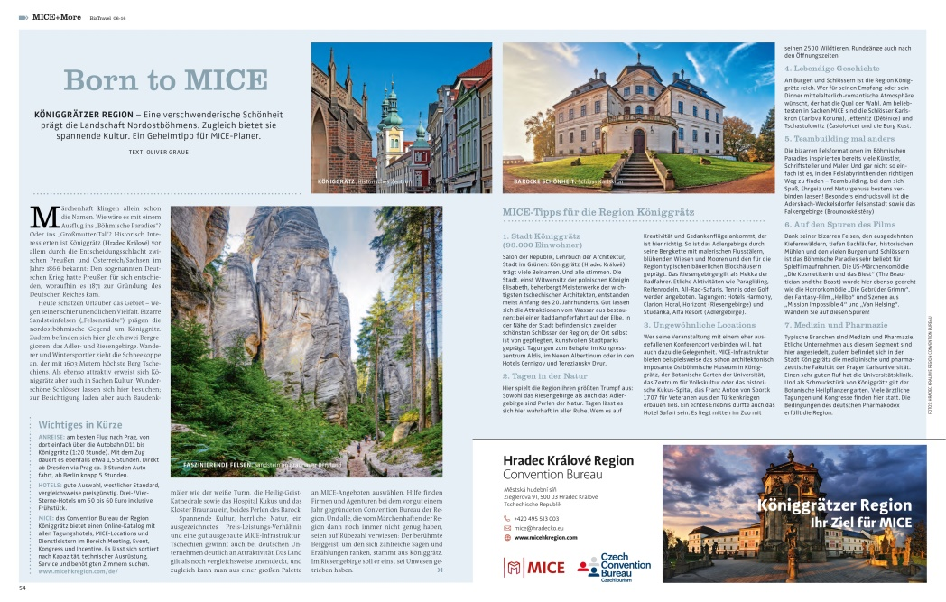

Plán marketingových aktivit HKRCB pro r. 2017

1. | Aktualizace webových stránek | Termín: celoročně
2. | Internetový marketing pro web www.micehkregion.com | Termín: celoročně
3. | Inzerce ve vybraných odborných časopisech, jako např.  - COT business  - TTG Czech Republic  - MICE CEE  - Event and promotion  - BizTravel  - portál RAIN.cz (www.firemniakce.cz),  - Review ČSA příp. další in-flight magazíny | Termín: celoročně
4. | Účast na veletrzích / prezentačních akcích  - Trend Event  - Event Day  - Holiday World  - ITB Berlín  - dle případné aktuální nabídky  Účast na workshopech – dle doporučení CzT | Termín: dle konání akce
5. | Statistická šetření a průzkumy  - hl. cíl: zpětná vazba na vznik HKRCB  - další cíle: zjištění počtu kongresových akcí v KHK, výskytu nových pořadatelů MICE akcí | Termín: celoročně
6. | Realizace press/fam tripu (frekvence: 1x ročně) | Termín: květen/červen
7. | Realizace tiskové konference | Termín: 1. pololetí 2017
8. | Aktualizace + dotisk katalogu MICE KHK | Termín: 2. pololetí 2017
9. | Vytvoření videospotu se zaměřením na MICE KHK  (vč. distribuce) | Termín: 2. pololetí 2017
10. | Vytvoření propagačních USB s MICE nabídkou KHK | Termín: 2. pololetí 2017

